DFD mức 1 của hệ thống Dubchef
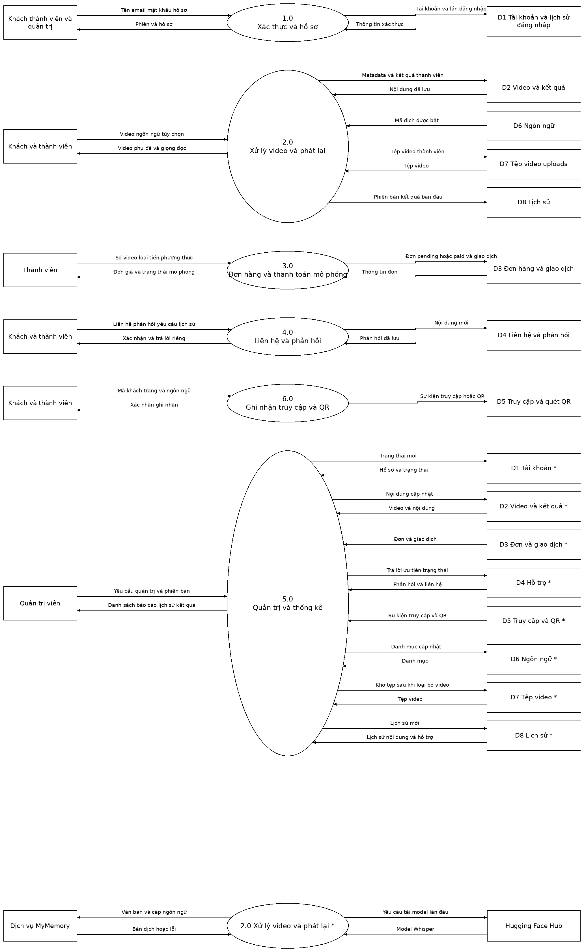
Dấu * chỉ cùng một tiến trình hoặc kho dữ liệu được vẽ lặp để dễ theo dõi. Hai trang tiếp theo phóng to các phần của sơ đồ này.

DFD mức 1 — Các chức năng người dùng
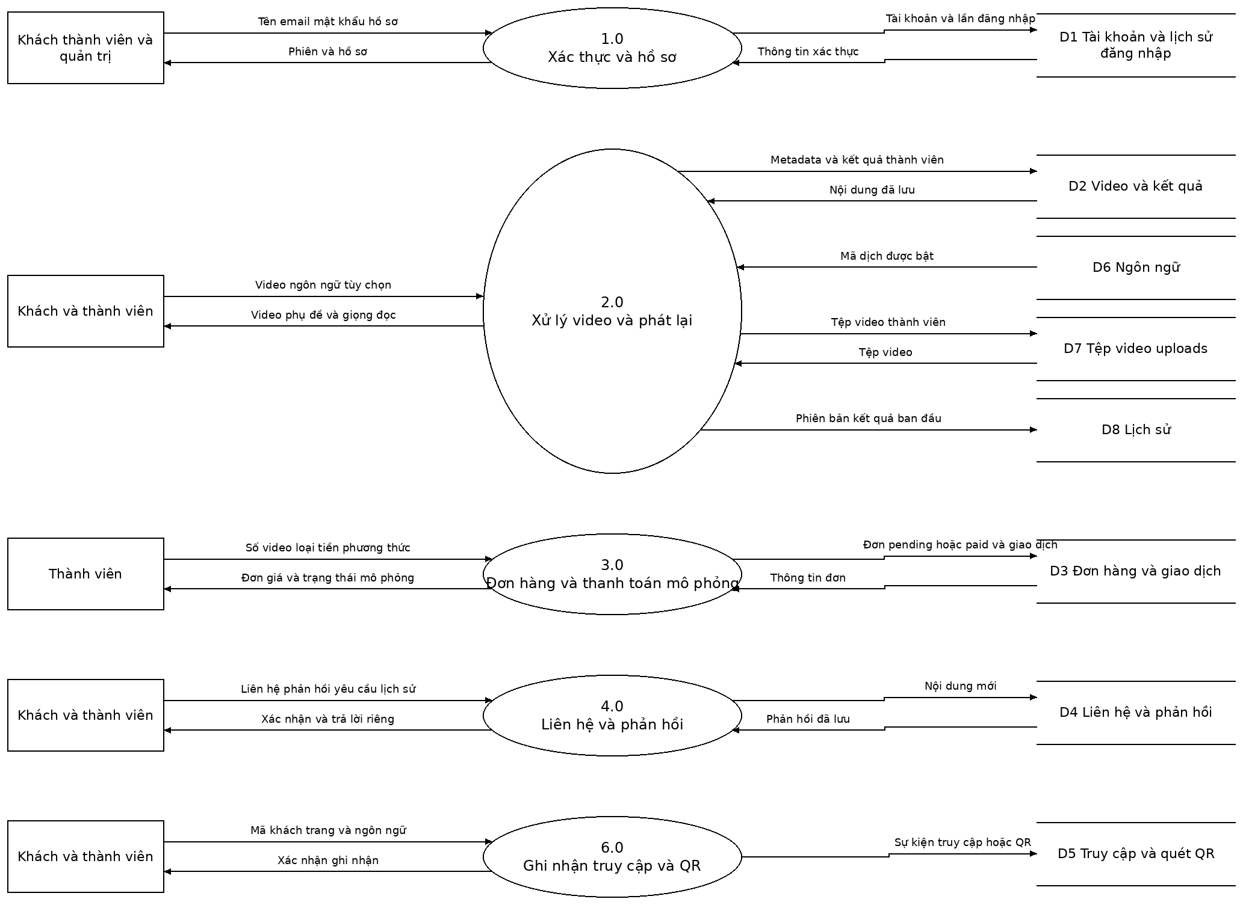

DFD mức 1 — Quản trị và các dịch vụ bên ngoài
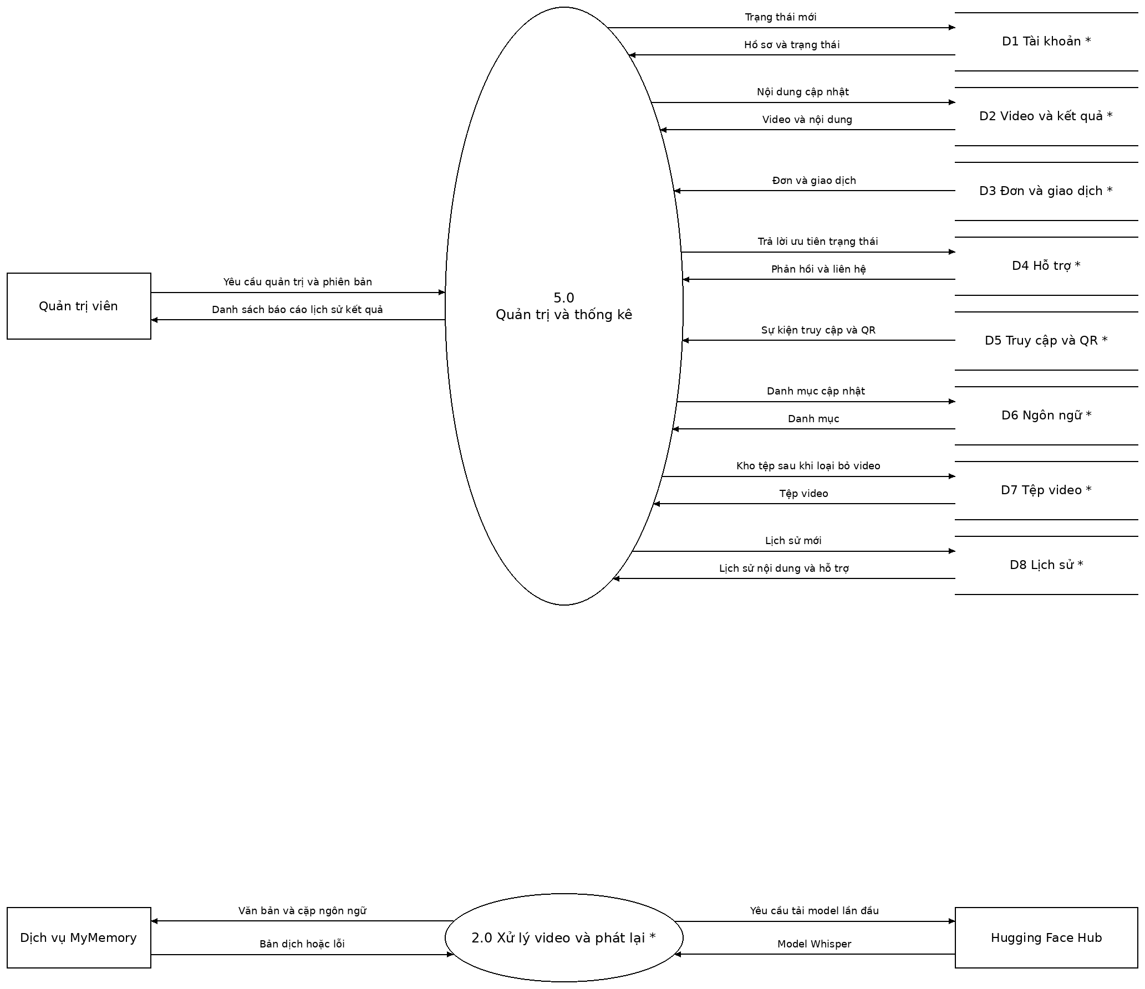

DFD mức 2 — Phân rã 1.0 Xác thực và quản lý hồ sơ
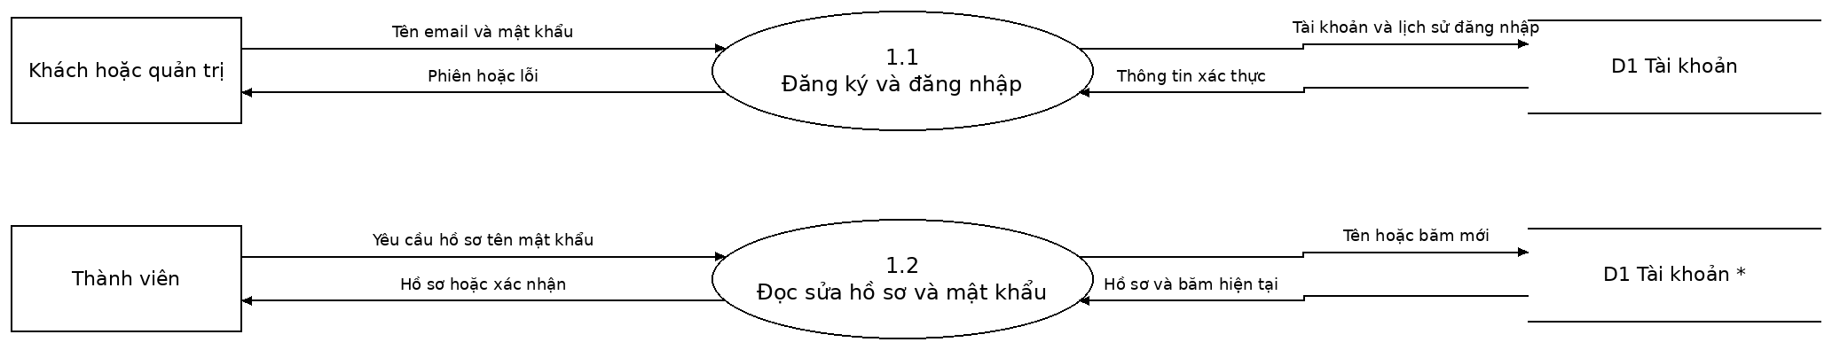

DFD mức 2 — Phân rã 2.0 Xử lý video và phát lại
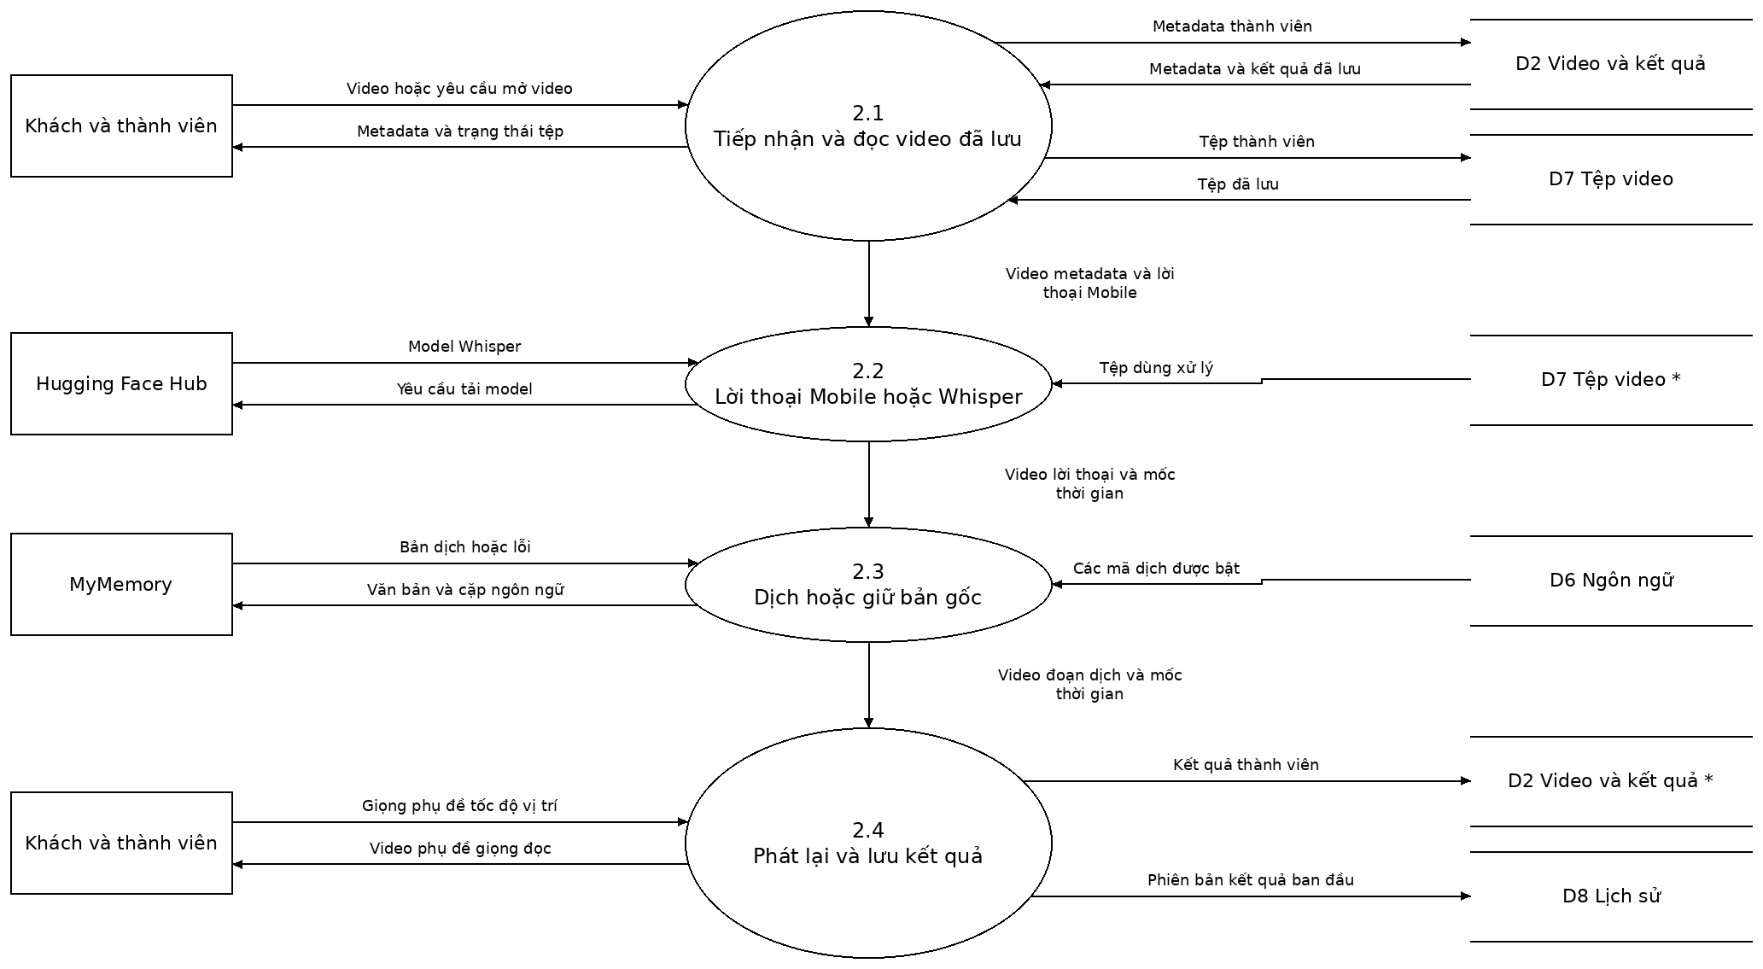

DFD mức 2 — Phân rã 3.0 Đơn hàng và thanh toán mô phỏng
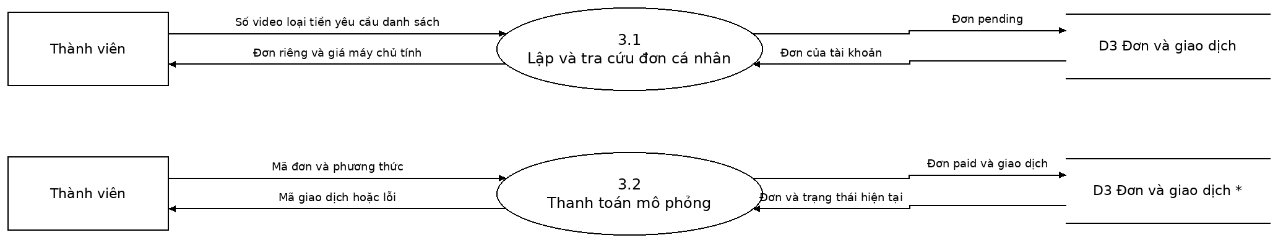

DFD mức 2 — Phân rã 4.0 Liên hệ và phản hồi
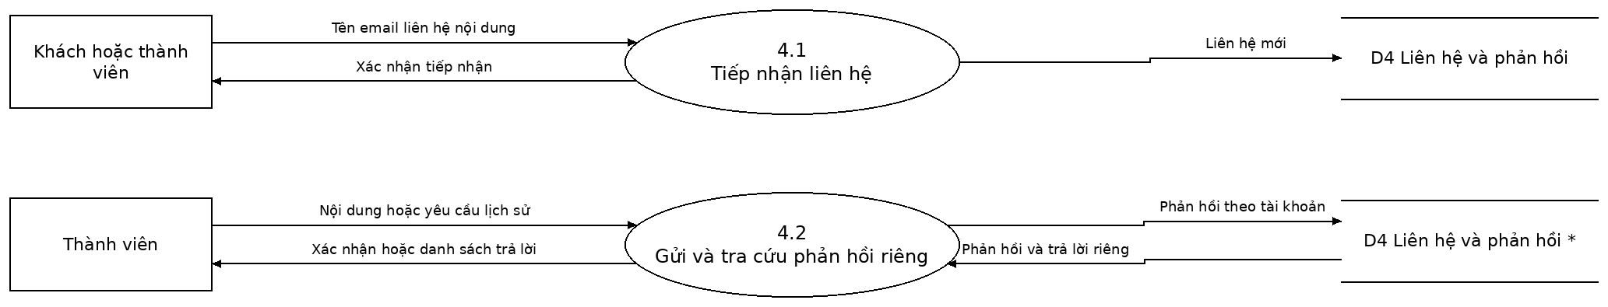

DFD mức 2 — Phân rã 5.0 Quản trị và thống kê
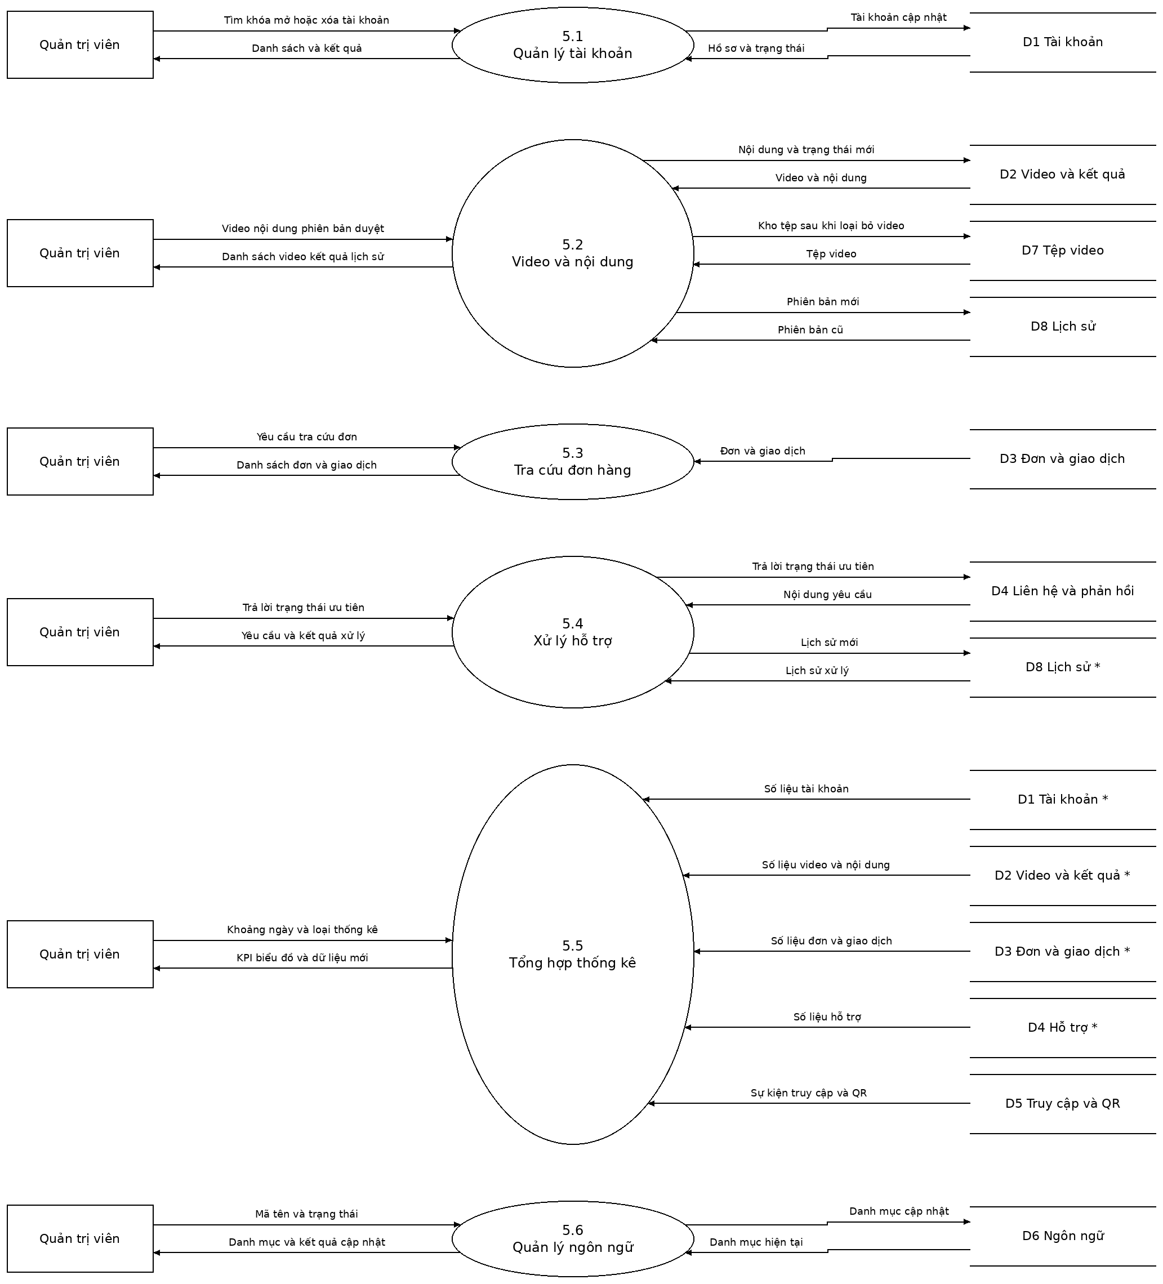

DFD mức 2 — Phân rã 6.0 Ghi nhận truy cập và quét QR


